Перечень обобщенных трудовых функций, у которых требования к образованию "высшее бакалавриат"

Обобщённая трудовая функция

Управление работами по созданию (модификации) и сопровождению информационных ресурсов

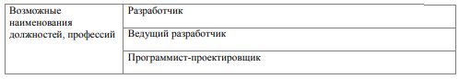

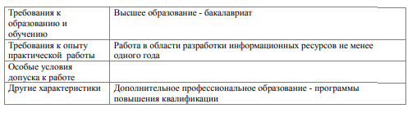

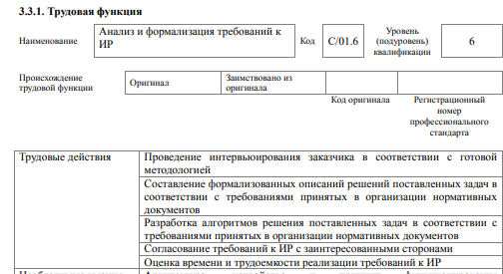

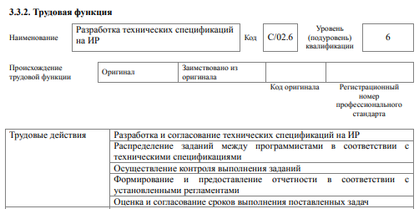

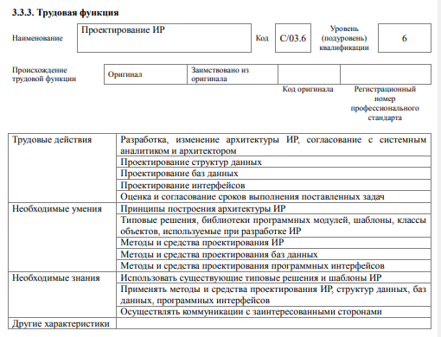

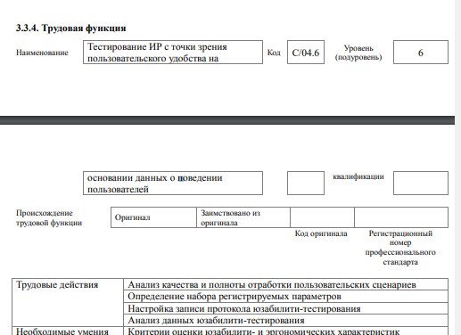

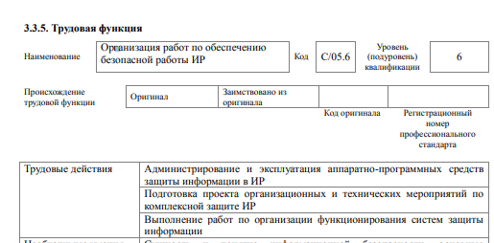

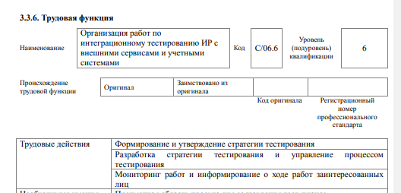

1. Профессия -> Обобщённая трудовая функция -> трудовая функция -> возможное наименование должностей -> трудовые действия
2. Профессия -> обобщённая трудовая функция -> компетенция (необходимые умения)